Name : fatikha azzahra ardhiyani

Class : X

Nim : L202173004

Modul 7

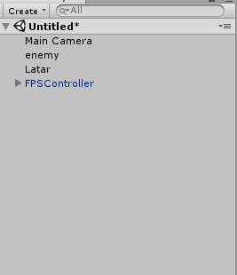

Membuat 3 object : cube 1 = latar , cube 2 = enemy , object = character first person

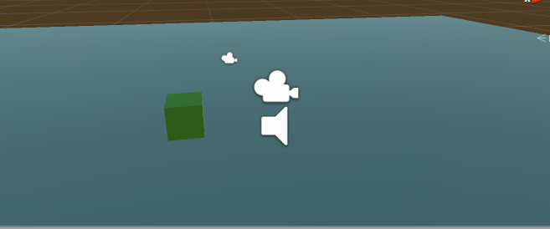

Ini adalah tampilan ketika 3 object berhasil terbuat , cube warna hijau sebagai enemy , cube biru sebagai latar dan gambar camera dan sound itu sebagai first person.

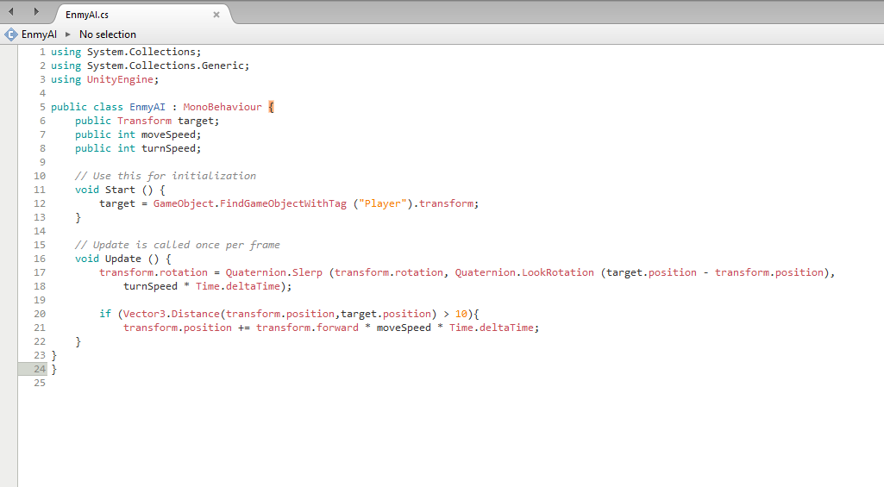

Ini adalah script untuk membuat enemy mengikuti ahar first person

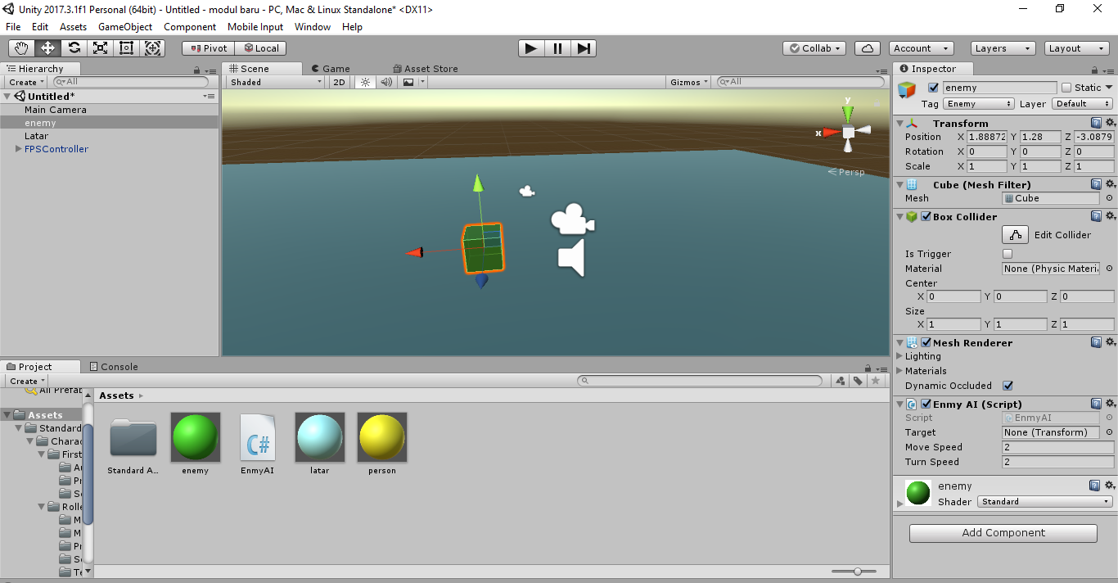

Ada beberapa material yang digunakan pada modul ini. Dan di sini tag untuk enemy sudah berganti menjadi tag enemy

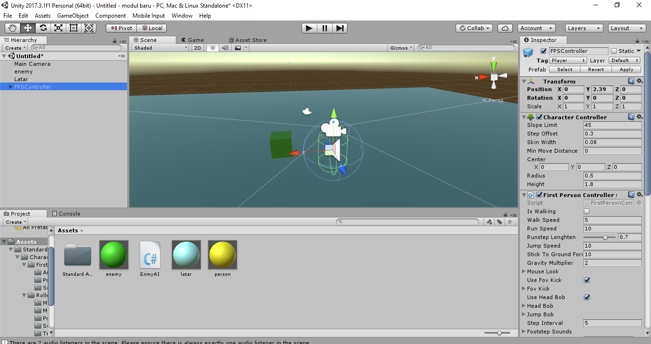

Dan dibagian ini tag first person juga sudah di rubah menjadi player.

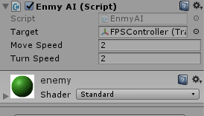

Ini adalah ketika move speed dan turn speed nya di rubah menjadi 2 yaitu dimana rotasi kecepatan dan perpindahan kecepatan pada first person

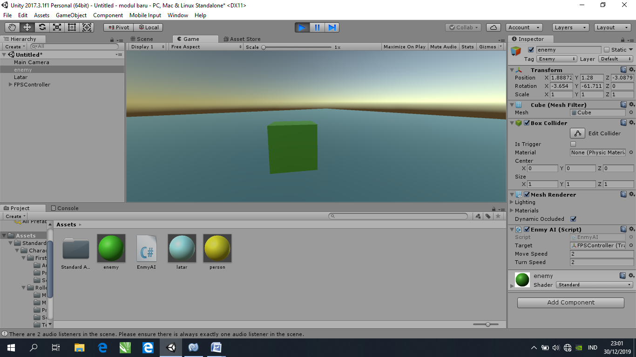

Ini adalah tampilan ketika sudah di tekan Play